习题一

1 什么是白噪声？白噪声有何特点？

2 一个离散时间的随机信号由两个正弦波信号叠加而成，即=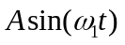+ 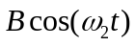，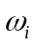=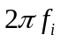，=1，2，其中幅值和为独立的高斯随机变量，具有以下概率密度
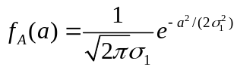，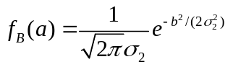
求离散时间信号为严格平稳随机信号的条件。
解：

习题二
1 在一个3发射4接收的MIMO无线通信系统中，系统在白噪声的环境下采用训练序列估计信道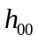，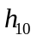和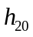，其中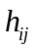表示用户的数据发射到天线时经过的单径信道，训练序列的块长为16，请用最小二乘估计方法估计这三个信道。
解：

习题三
1 若一条件概率密度函数为高斯分布，则采用该分布函数所获得的绝对损失型、二次型和均匀型Bayes估计的结果之间有何关系？为什么？
答：

2 在一个被动RFID系统中，阅读器采用动态帧时隙Aloha协议识别标签，若阅读器在一个时隙数为的的帧内观察到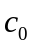个空时隙、个可读时隙和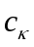个冲突时隙，请用Bayes的绝对型，二次型和均匀型代价函数估计这个帧内的标签数。
解：

习题四
1 有时在采用非参数化谱估计的直接法计算功率谱时，为何不用Fourier变换而是用短时Fourier变换对信号作变换？在采用非参数化谱估计的间接法中，使用了Wienier-Khinchine定理来计算功率谱，在使用该定理时，信号必须满足什么条件？
答：

2 假定一平稳分布的离散随机过程有个数据样本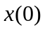, 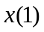,… 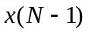，且均值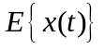=0，请用非参数化谱估计的直接法和间接法估计该随机过程的功率谱。
解：

习题五
1 请列出梯度算法（也称最陡下降法）的统一表达形式。当梯度算法的代价函数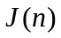为什么时，梯度梯度算法变化为LMS算法？
答：

2 已知有下列两类模式：：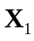=(0, 0, 0)^{T}, 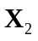=(1, 0, 0)^{T}, 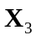=(1, 0, 1)^{T}, 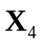=(1, 1, 0)^{T}；：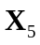=(0, 0, 1)^{T}, 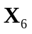=(0, 1, 1)^{T}, 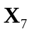=(0, 1, 0)^{T}, 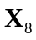=(1, 1, 1)^{T}。请用梯度算法求解判决函数：（1）选择代价函数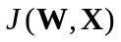，并给出相应的梯度算法表达式；(2) 选择合适的迭代步长，计算出最后的权向量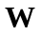；（3） 给出该梯度算法的伪代码。
解：

习题六.
1 若一随机过程可以表示为ARMA过程，其必要条件是输入激励为什么信号？ ARMA模型与AR和MA模型有何关系？LMS滤波器与输出误差（EEA）滤波器分别是以上的什么模型？
答：

习题七
1 已知一滤波器的递归差分方程形式如下：
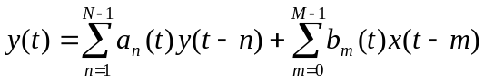
若定义代价函数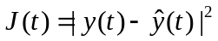，其中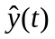为构造滤波器的输出信号。（1）计算梯度向量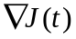；（2）给出相应梯度算法表达式；（3）列出该梯度算法步骤。

解：

